

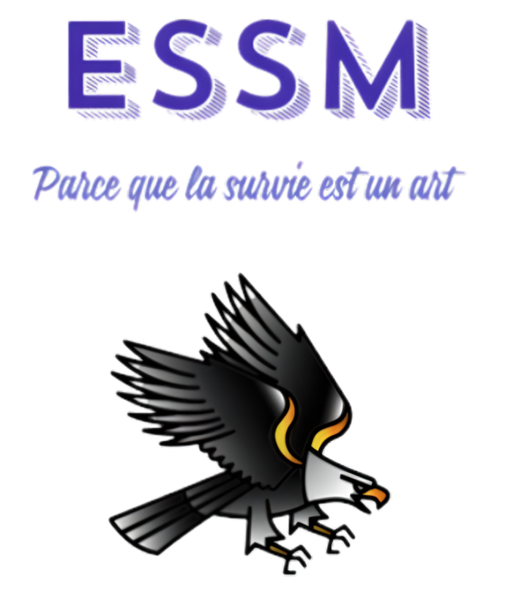

# **Ecole Supérieur de Survie Malesherbes**

Mathias Petibon-Gravier et Lucas Vita – 1B

BUT Informatique – IUT d’Orsay – Mathias Petibon-Gravier et Lucas Vita - 2023

# **Table des Matières :**

**Ecole Supérieur de Survie Malesherbes** 1

**Table des Matières :** 2

**Présentation du document :** 3

**Police utilisés :** 3

**Couleurs utilisés :** 3

**Logos utilisés :** 3

**Ressources externes :** 4

**Liens des images du dossier images :** 4

**Liens des polices utilisés :** 5

**Liens des images du dossier images/galerie :** 5

**Liens des images du dossier images/réseaux :** 6

**Liens des images du dossier images/fonds :** 6

**Liens des images du dossier images/logos :** 7

**Liens de images du dossier images/enseignants :** 7

**Lien de la vidéo du dossier video :** 8

**Liens de la carte et de la vidéo utilisés dans le site :** 8

**Inspirations d’Internet :** 8

**Validation W3C :** 9

**Répartition du travail :** 9

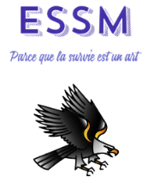

BUT Informatique – IUT d’Orsay – Mathias Petibon-Gravier et Lucas Vita - 2023

# **Présentation du document :**

Ce document constitue un rapport technique détaillant la conception et la réalisation du site web de l'École Supérieure de Survie Malesherbes. Il vise à présenter de manière concise et structurée les informations essentielles sur les éléments utilisés pour la création du site web. Ce rapport montre les choix esthétiques fait, tels que les couleurs, polices, et logos qui ont été utilisés. Il comporte également une liste des sources utilisées, y compris images, polices, et code. Il contient également la répartition du travail sur ce projet.

# **Police utilisés :**

→ Campus

→ Warpaint

La police Campus est utilisé pour le titre principale de l’école, pour et les titres de section, pour les titres d’articles et pour les titres de tableaux tandis que la police Warpaint est utilisé pour le texte.

# **Couleurs utilisés :**

→ Vert : #1f9449

→ Bleu : #453cd6

Ces couleurs sont utilisés un peu partout dans le site : titres de section, titres d’article, titres de tableaux, menu de navigation, pieds de page…

# **Logos utilisés :**

→ En tout, nous utilisons 5 logos dans notre site : 1 logo pour l’école en générale, 1 logo pour représenter les premières années, 1 logo pour la filière Survie en Milieu Hostile et Sauvage, 1 logo pour la filière Technologies et Innovations en Survie et enfin 1 logo pour la filière Ecologie et Durabilité en Survie.



BUT Informatique – IUT d’Orsay – Mathias Petibon-Gravier et Lucas Vita - 2023

# **Ressources externes :**

## **Liens des images du dossier images :**

→Billet de 500 : <https://maville.com/photosmvi/2016/05/02/P1D2971619G.jpg>

→Billet de 200 : <https://www.crdp-lyon.fr/wp-content/uploads/2023/03/166311-1024x546.jpg?v=1677704224>

→Billet de 50 : <https://cdn-europe1.lanmedia.fr/var/europe1/storage/images/europe1/economie/la-bce-devoile-son-nouveau-billet-de-50-euros-2791771/27924472-1-fre-FR/La-BCE-devoile-son-nouveau-billet-de-50-euros.jpg>

→Diplôme de Licence : <https://upload.wikimedia.org/wikipedia/commons/thumb/0/0d/DL_01_DNL.svg/1200px-DL_01_DNL.svg.png>

→Diplôme de Master : <https://upload.wikimedia.org/wikipedia/commons/thumb/a/a4/DL_01_DNM.svg/1200px-DL_01_DNM.svg.png>

→Photo Mike Horn : <https://upload.wikimedia.org/wikipedia/commons/4/44/DmitrySharomov20161208-4023.jpg>

→Citation de Mike Horn : <https://i.pinimg.com/736x/d7/28/01/d728014c6faa6305ccc4fcceb0c80f8e.jpg>

→Examen : <https://encrypted-tbn0.gstatic.com/images?q=tbn:ANd9GcQbJZfhT2jMtz7V0HY76sbLQUbxy5JqlRKJNEec7_ee4MCkiMSiAqszY30cxa23u2cQRKE&usqp=CAU>

→Stage de Survie : <https://www.wonderbox.fr/wondermedias/sys_master/productmedias/h8a/he9/1015915-560x373.jpg>

→Image de présentation de la filière Survie en Milieu Hostile et Sauvage : <https://cdn.generationvoyage.fr/2020/11/survie-630x420.jpg>



BUT Informatique – IUT d’Orsay – Mathias Petibon-Gravier et Lucas Vita - 2023

→Image de présentation de la filière Technologies et Innovations en Survie : <https://www.lenouveleconomiste.fr/wp-content/uploads/2020/03/les-10-cles-des-innovations-de-rupture-majeures-qui-nous-attendent-826x459.jpg>

→Image de présentation de la filière Ecologie et Durabilité en Survie : <https://www.ecole-vie-nature.com/wp-content/uploads/2021/11/plante-et-foret.jpg>

## **Liens des polices utilisés :**

→ Campus : <https://www.dafont.com/fr/campus.font>

→ Warpaint : <https://www.dafont.com/fr/warpaint.font>

## **Liens des images du dossier images/galerie :**

→Camp : <https://img.hardloop.com/image/upload/v1662547151/large_article_549_les_10_meilleurs_stages_de_survie_dans_le_monde_280a19cf81.jpg>

→Kit : <https://survivalisme-boutique.fr/cdn/shop/collections/kit-survie-foret.jpg?v=1648756372&width=1200>

→Forêt : <https://www.stage-de-survie-nature.com/s/cc_images/teaserbox_59806686.jpg?t=1503065557>

→Camp2 : <https://cdn.generationvoyage.fr/2020/11/stage-survie1-755x502.jpg>

→Champ : <https://static.wixstatic.com/media/dba45c_9703af4f53cf49318ebe0c48bd2c978c~mv2_d_4608_3456_s_4_2.jpg/v1/fill/w_560,h_400,al_c,q_80,usm_0.66_1.00_0.01,enc_auto/dba45c_9703af4f53cf49318ebe0c48bd2c978c~mv2_d_4608_3456_s_4_2.jpg>

→Jungle : <https://www.costarica-voyage.com/wp-content/uploads/foret-riviere-1280x800.jpg>

→Jungle2 : <https://cdn.pixabay.com/photo/2016/11/28/18/37/the-1865639_1280.jpg>

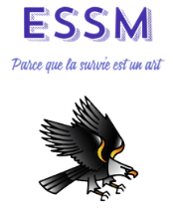

BUT Informatique – IUT d’Orsay – Mathias Petibon-Gravier et Lucas Vita - 2023

→Jungle3 : <https://ds.static.rtbf.be/article/image/1920x1080/f/5/9/bdbe07a092a493dd4633333869c6838f-1561792286.jpg>

→Tyrolienne : <https://static.wixstatic.com/media/dfa11e_31172adc79e34f3c9e997759b3c6ff20~mv2.jpg/v1/fill/w_640,h_400,al_c,q_80,usm_0.66_1.00_0.01,enc_auto/dfa11e_31172adc79e34f3c9e997759b3c6ff20~mv2.jpg>

## **Liens des images du dossier images/réseaux :**

→Youtube : <https://static.vecteezy.com/ti/vecteur-libre/p1/14414711-logo-youtube-sur-fond-transparent-gratuit-vectoriel.jpg>

→Twitter : <https://i.pinimg.com/originals/b8/c8/46/b8c846a25866985a5719049b9f0c5890.png>

→Instagram : <https://www.noda.archi/wp-content/uploads/2018/06/instagram-logo-png-transparent-background.png>

→Linkedin : <https://static.vecteezy.com/system/resources/previews/018/930/587/non_2x/linkedin-logo-linkedin-icon-transparent-free-png.png>

→Tik Tok : <https://static.vecteezy.com/ti/vecteur-libre/p3/6057996-logo-tiktok-sur-fond-transparent-gratuit-vectoriel.jpg>

→Facebook : <https://i.pinimg.com/564x/d1/e0/6e/d1e06e9cc0b4c0880e99d7df775e5f7c.jpg>

## **Liens des images du dossier images/fonds :**

→Fond d’écran de la page accueil : <https://w.forfun.com/fetch/12/128ab829561e26433fb71f19764cfdea.jpeg>

→Fond d’écran de la page formations : <https://w.forfun.com/fetch/34/34db83db8dd496a4c02f8cab3b74985e.jpeg>

BUT Informatique – IUT d’Orsay – Mathias Petibon-Gravier et Lucas Vita - 2023

→Fond d’écran de la page contact : <https://img1.wallspic.com/previews/0/2/2/5/5/155220/155220-fermer-feuille-plante_terrestre-couvre_sol-la_floraison_de_la_plante-x750.jpg>

→Fond du formulaire de contact : <https://archives.defense.gouv.fr/var/dicod/storage/images/base-de-medias/images/air/actualites/images-2021/mai-2021-partie-2/survie-1/10299021-1-fre-FR/survie-1.jpg>

## **Liens des images du dossier images/logos :**

→Logo de Première année : <https://s3.sevanova.com/uploads/2019/01/boucle-gif-geometrique-01.gif>

→Lien du site de création des logos des filières Survie en Milieu Hostile et Sauvage, Technologies et Innovations en Survie et Ecologie et Durabilité en Survie (créés par intelligence artificiel) : <https://www.craiyon.com/>

→Lien du site sur lequel a été créé le logo principal de l’école : <https://studio.tailorbrands.com>

## **Liens de images du dossier images/enseignants :**

→mike_horn : <https://static1.purepeople.com/articles/3/46/33/33/@/6671251-exclusif-mike-horn-autour-de-doigby-580x580-2.jpg>

→hunter_brooks : <https://pleine-nature.typepad.fr/.a/6a00d8352e7ea869e201b7c89b7e73970b-pi>

→luna_evergreen : <https://media.istockphoto.com/id/637078430/fr/photo/un-scientifique-inspecte-des-plantes.jpg?s=612x612&w=0&k=20&c=HcTzDHZQgoj9VlffwWFV2V3cSAyeFt7G3c48ZXIiqtA=>

→xander_stone : <https://www.naturevolution.org/wp-content/uploads/2023/05/EWE_SUL_202302_00584-800x534.jpg>

→raven_swift : <https://infos.emploipublic.fr/mediatheque_edito/9/0/6/000025609_900x500_c.jpg>

BUT Informatique – IUT d’Orsay – Mathias Petibon-Gravier et Lucas Vita - 2023

→talon_axe : <https://www.listedereves.com/1543-large_default/chemise-de-bucheron.jpg>

→phoenix_blaze : <https://ingetis.com/wp-content/uploads/2023/10/pexels-tima-miroshnichenko-7567426-683x1024.jpg>

→gaia_harmony : <https://www.francebleu.fr/s3/cruiser-production/2022/11/3b42b35f-1a7d-49ac-a603-cb1ff9c190fc/1200x680_000_32n246c.jpg>

## **Lien de la vidéo du dossier video :**

→Video video_cascade : <https://pixabay.com/fr/videos/cascade-leau-fleuve-nature-37088>

## **Liens de la carte et de la vidéo utilisés dans le site :**

→Video Youtube de Mike Horn : <https://www.youtube.com/watch?app=desktop&v=cj3-Uu-m9jw>

→Carte Google Maps de Saül en Guyane française : <https://maps.app.goo.gl/LkVjv3naFzY7U7fe6>

## **Inspirations d’Internet :**

→Animation de la flamme prise sur Internet : <https://codepen.io/dazulu/pen/nPeEeG>

→Lien du menu déroulant sur lequel nous nous sommes inspirés (nous avons changé la plupart des choses) : <https://www.frogweb.fr/menu-deroulant-vertical/>

→Lien du slider des enseignants sur lequel nous nous sommes inspirés (nous avons changé la plupart des choses) : <https://codepen.io/KamilDyrek/pen/rPKOaV>

→Site sur lequel nous avons fait le fond de la navigation, le fond du pieds de page et le fonds des éléments de navigation quand la souris passe dessus (linear-gradient) : <https://cssgradient.io/>

→Site sur lequel nous avons fait la bordure des éléments de navigation quand la souris passe dessus (border-radius) : <https://9elements.github.io/fancy-border-radius>

BUT Informatique – IUT d’Orsay – Mathias Petibon-Gravier et Lucas Vita - 2023

# **Validation W3C :**

→ Il restes des erreurs sur le fichier formations par rapport aux attributs align qu’on utilise placer les images centrées par rapport aux textes.

# **Répartition du travail :**

→Page Accueil : fait par Mathias Petibon-Gravier

→Page Formations : fait par Mathias Petibon-Gravier

→Page Contact : fait par Mathias Petibon-Gravier

→Menu de Navigation : fait par Mathias Petibon-Gravier

→Pieds de Page : fait par Mathias Petibon-Gravier

→Rapport : fait par Mathias Petibon-Gravier

→Texte Argumentatif : fait par Mathias Petibon-Gravier

